***Analyse : Méthode Merise***

***ALGO TP2***

***DEZEQUE***

***Simon***

***F2A***

***Exercice 1 :***

1. **Les différentes entités et leurs propriétés sont :**
   1. **Le client (NumClient , Nom, Prenom,Adresse)**
   2. **Compte (NumCompte, Solde)**
   3. **Opération (NumOperation, CodeRetrait, CodeDepot,Montant)**
2. **Le client possède un ou plusieurs comptes.**

**Un compte est possédé par un client.**

**Le client effectue une ou plusieurs opérations.**

**Une opération est effectuée par un ou plusieurs clients.**

**Un compte réalise une ou plusieurs opérations.**

**Une opération est réalisée par un ou plusieurs comptes.**

1. 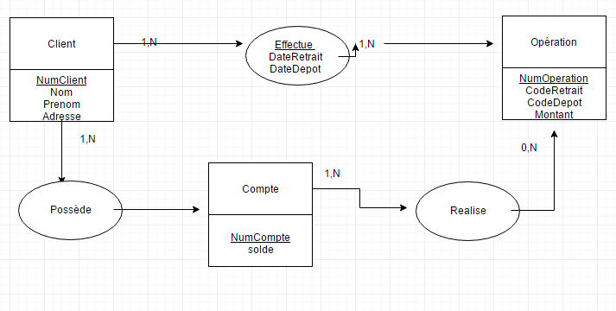
2. 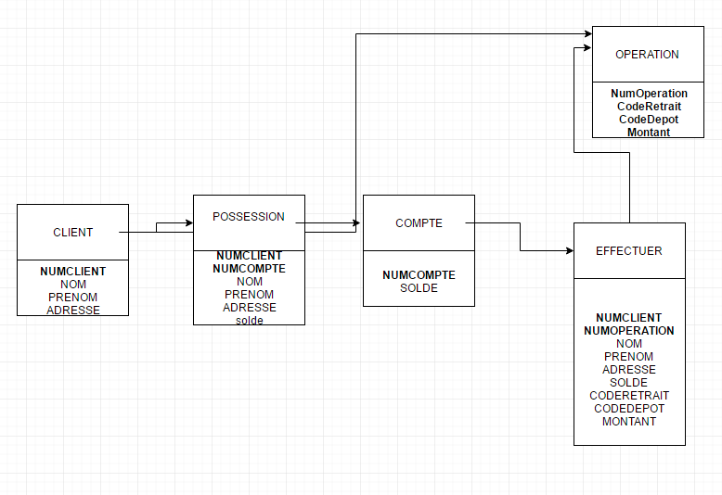
   1. **Le script de création de la table client est :**

**Create table client { NUMCLIENT char(12) not null,**

**Nom char (38) not null,**

**Prenom char(28) not null,**

**Adresse char (60) not null,**

**Primary key (NUMCLIENT) }**

**In SP_CLIENT ;**

**}**

* 1. **Le script de création de la table Compte est :**

**Create table compte { NUMCOMPTE char (20) not null,**

**Solde char (38) not null,**

**Primary key (NUMCOMPTE) }**

**In SP_COMPTE ;**

**}**

* 1. **Le script de création de la table Opération est :**

**Create table operation { NUMOPERATION char (20) not null,**

**CodeRetrait char (18) not null,**

**CodeDepot char (18) not null,**

**Montant char (15) not null,**

**Primary key (NUMOPERATION) }**

**In SP_OPERATION ;**

**}**

***Exercice 2 :***

1. **Les différentes entités et leurs propriétés sont :**
   1. **Les produits (NumProduit, Libelle,Prix)**
   2. **Les clients (NumClient, Nom,Prenom,Adresse)**
   3. **Commande (NumCommande, Date, AdresseLivraison)**
2. **Les Clients font des commandes.**

**Des commandes sont faites par des clients.**

**Les commandes contiennent des produits.**

**Les produits sont contenus dans des commandes.**

1. 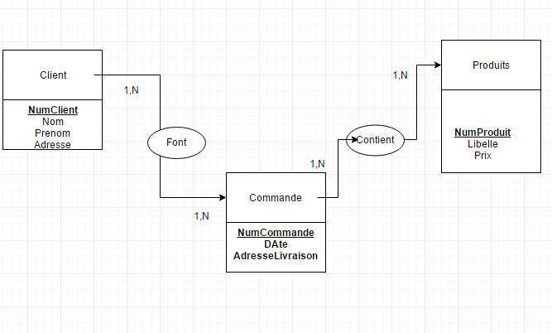
2. 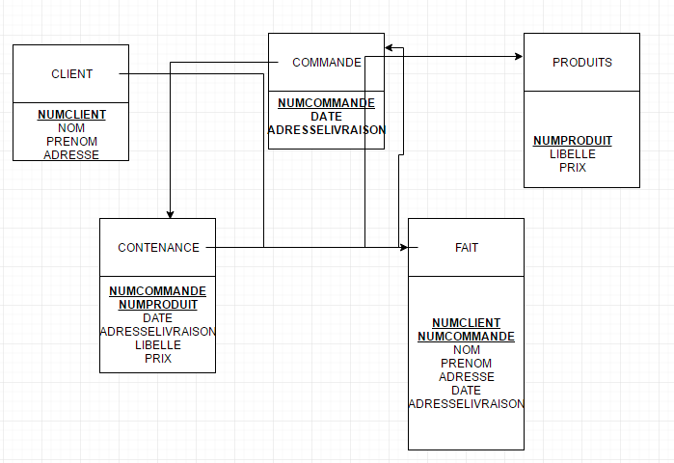
3. **Le script de création de la table client est :**

**Create table client { NUMCLIENT char(12) not null,**

**Nom char (38) not null,**

**Prenom char(28) not null,**

**Adresse char (60) not null,**

**Primary key (NUMCLIENT) }**

**In SP_CLIENT ;**

**}**

1. **Le script de création de la table Commande est :**

**Create table commande { NUMCOMMANDE char (20) not null,**

**Date char (38) not null,**

**AdresseLivraison char (80) not null,**

**Primary key (NUMCOMPTE) }**

**In SP_COMMANDE ;**

**}**

1. **Le script de création de la table produit est :**

**Create table produit { NUMPRODUITS char (20) not null,**

**Libelle char (18) not null,**

**Prix char (18) not null,**

**Primary key (NUMOPERATION) }**

**In SP_PRODUITS ;**

**}**

***Exercice 3 :***

**Un ou plusieurs élèves peut fréquenter une ou plusieurs classes par année scolaire.**

**Une classe peut être fréquenter par un ou plusieurs élèves par année scolaire.**

**Aucun ou plusieurs professeur n’enseigne aucune ou plusieurs matières dans une ou plusieurs classes.**

**Une classe peut être enseigner par aucun ou plusieurs professeurs dans aucune ou plusieurs matières.**

